**基于AI的新闻热点聚合及可视化系统设计思路**

1. **页面分为四个页面**
2. **用户管理页面 2.登录页面 3.普通用户主页 4.管理员主页**

**二、**

1. **首先打开登录页面，会有两个选择：登录/新用户注册**

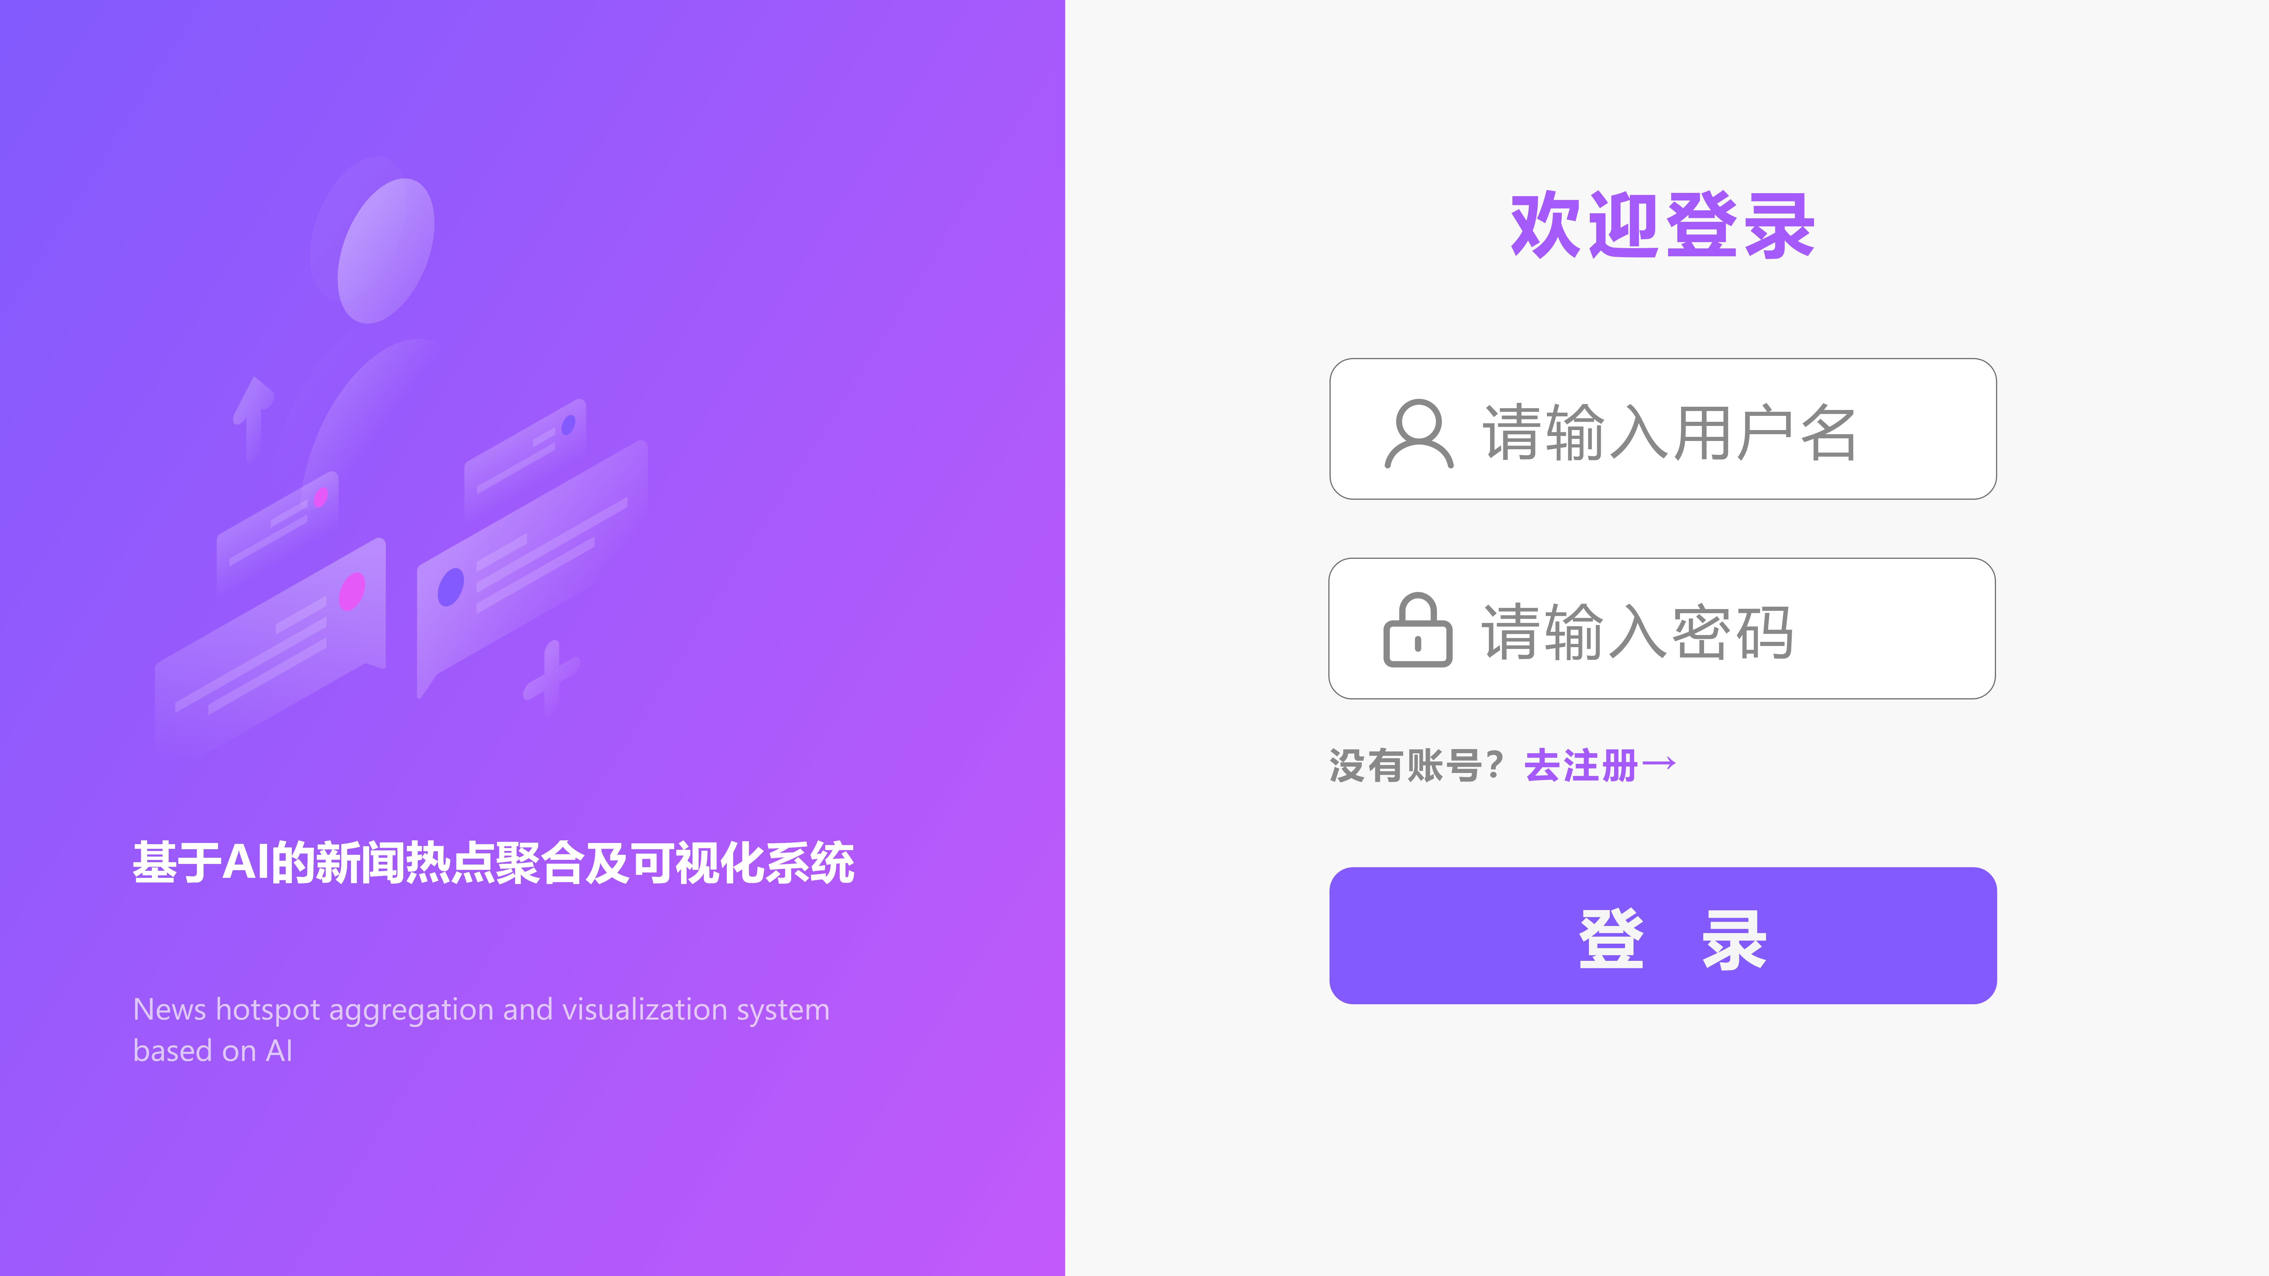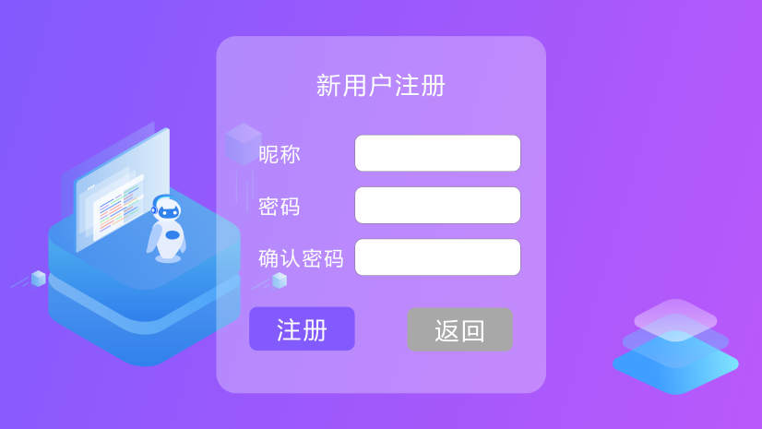

1. **注册过的用户可直接进行登录：管理员/普通用户**

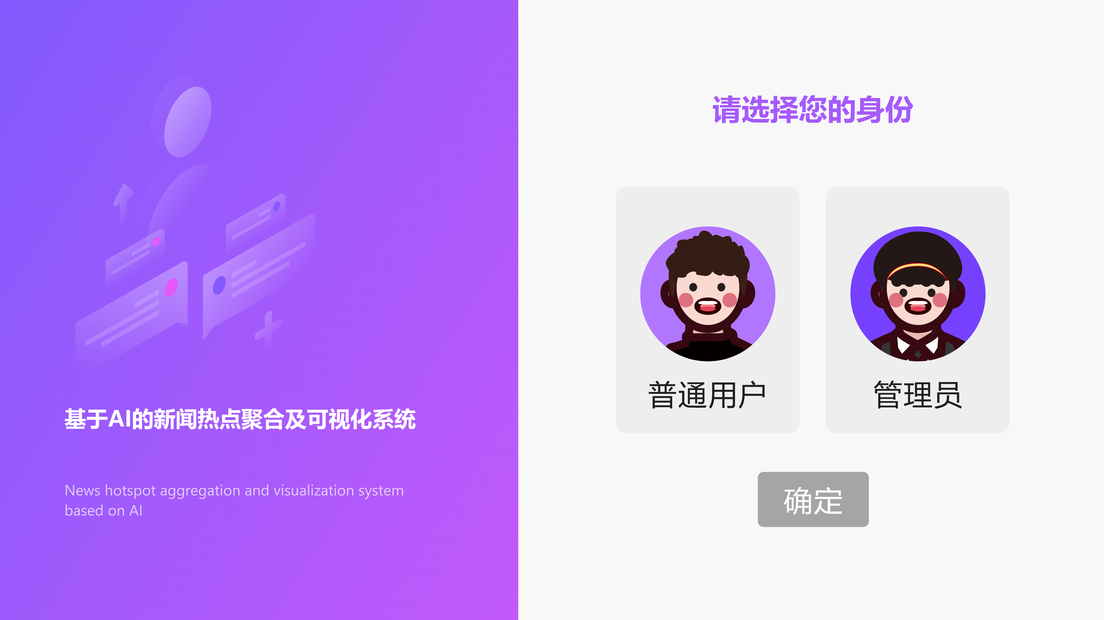

**三．可选择身份进行登录，我们先展示管理员登录页面：**

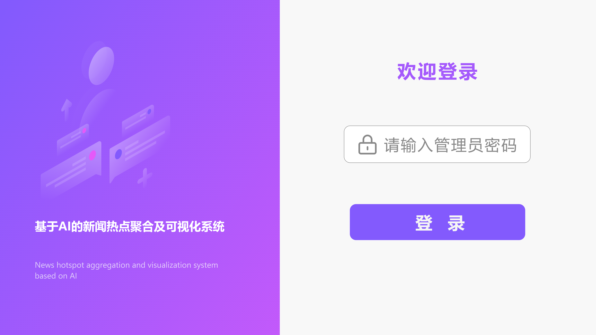

**管理员登录页面后可以有如下功能进行管理**

1. **查看所有获取新闻（改/删除新闻关键字、改/删除新闻摘要、改/删除某个新闻、改/删除新闻分类）2.改可获取的目标网站url功能（增加删除修改查阅）**

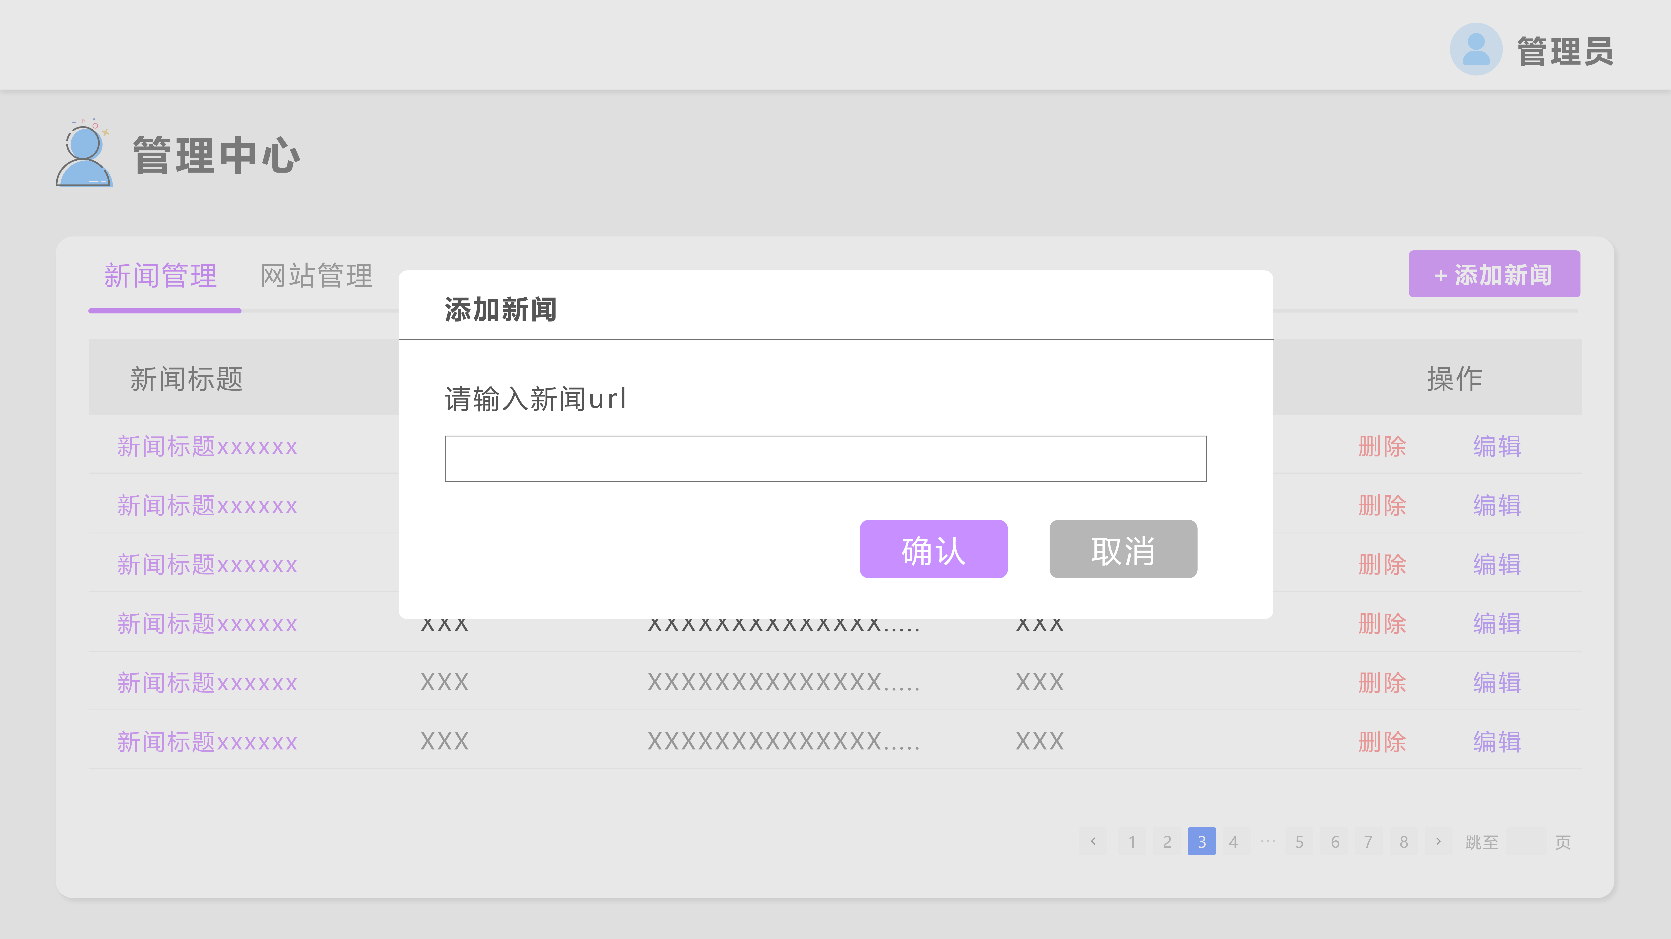

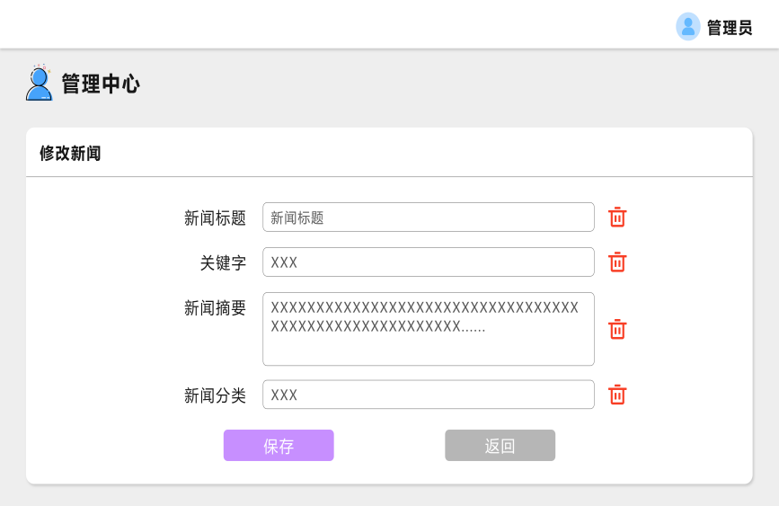

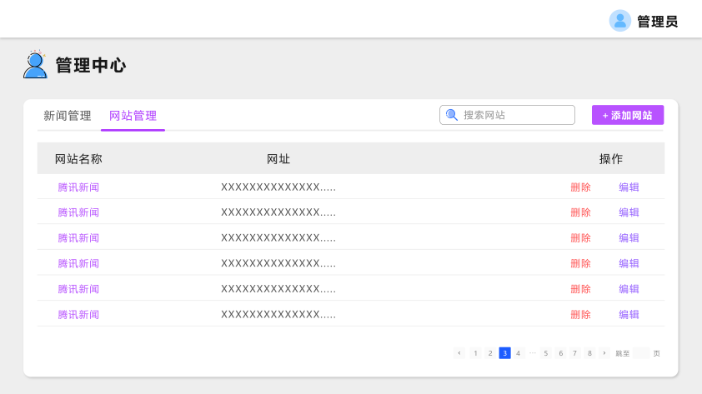

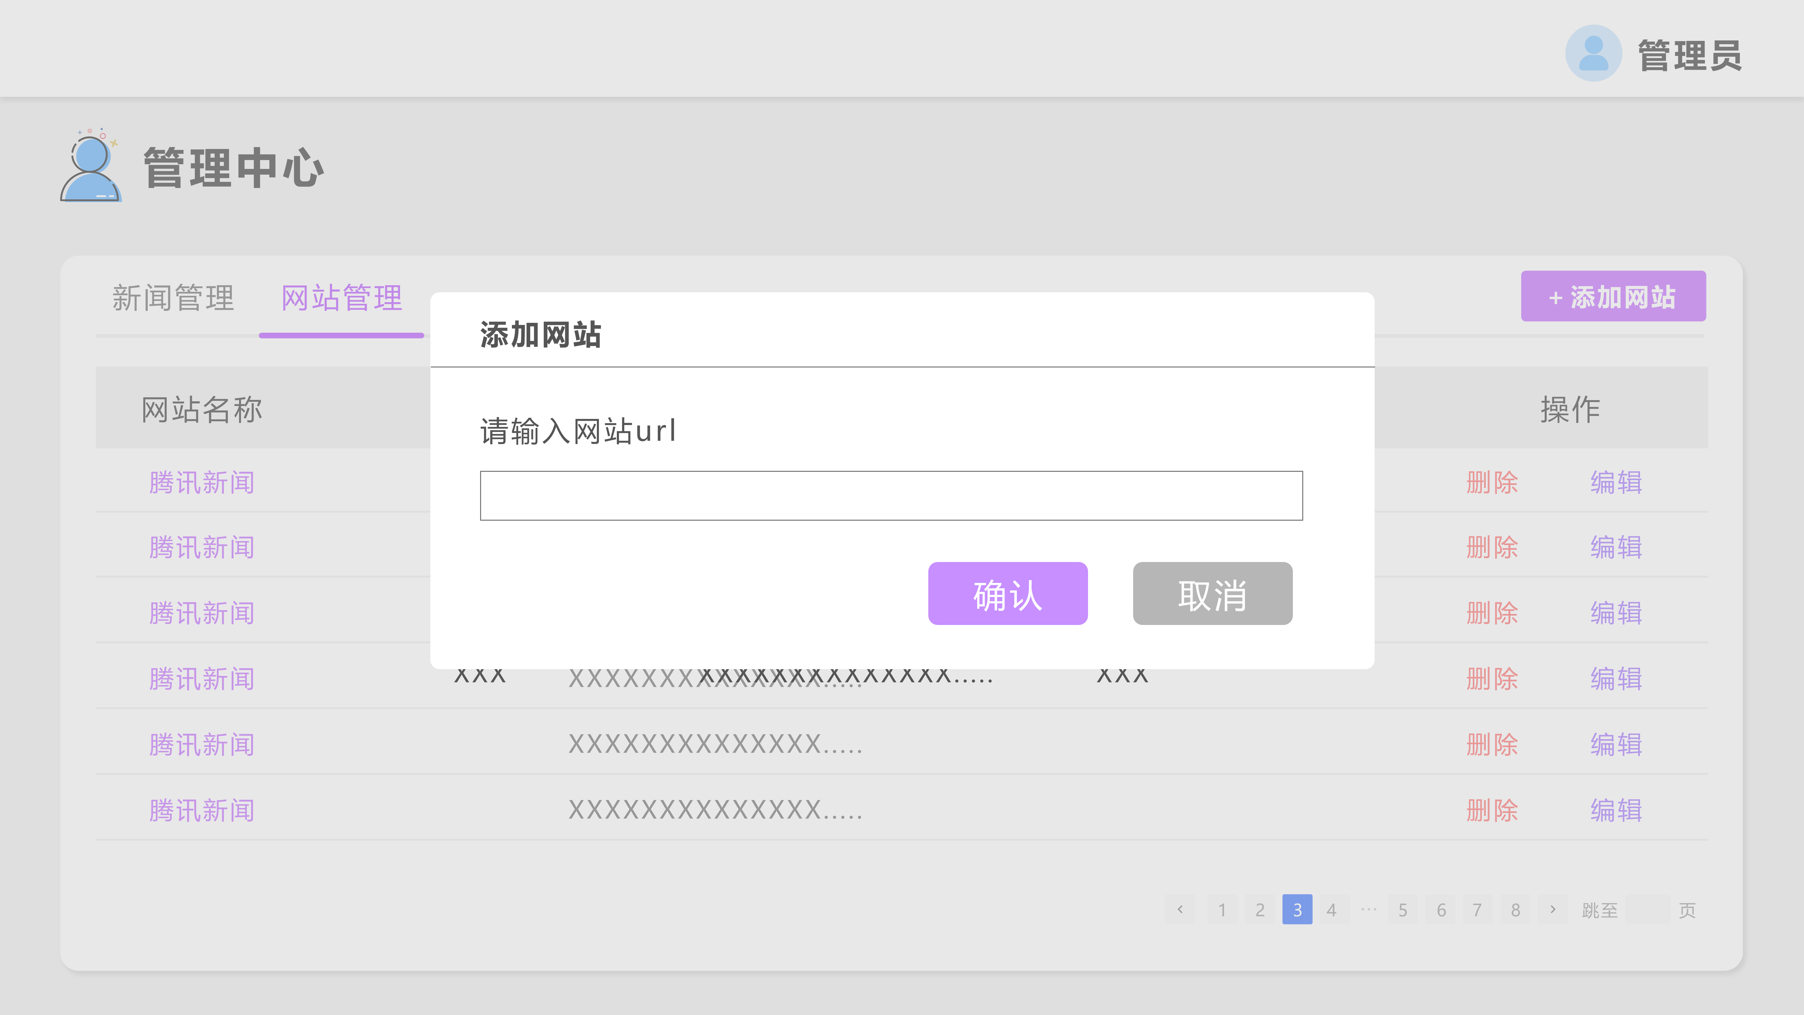

1. **登录普通用户主页  
   主页可获取新闻展示，查阅新闻关键字，查看新闻分类，新闻关键热点词统计：**

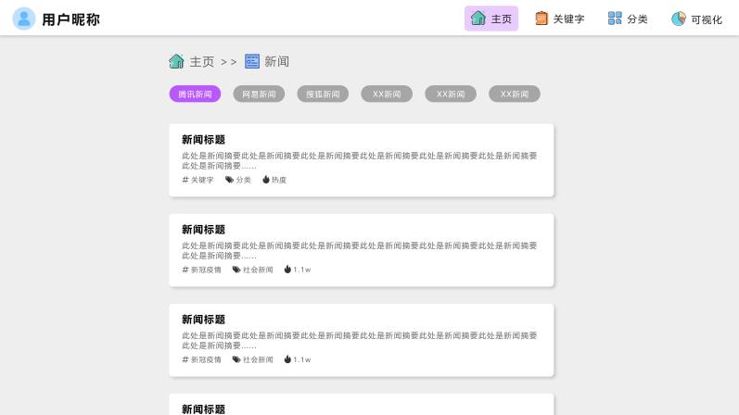

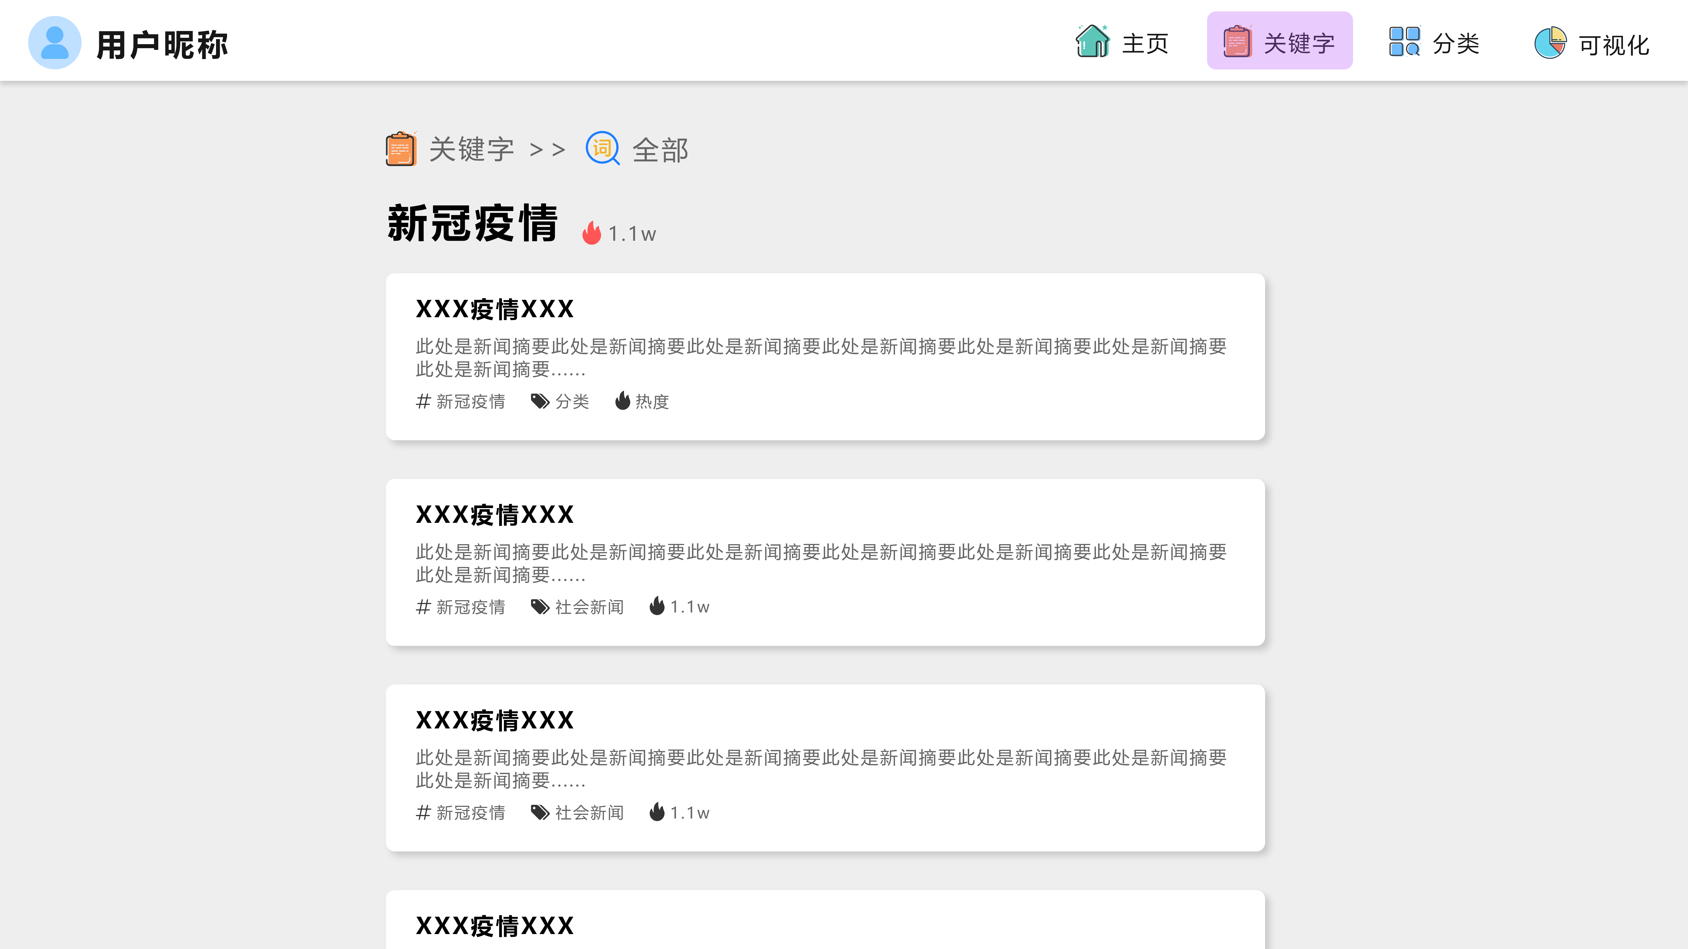

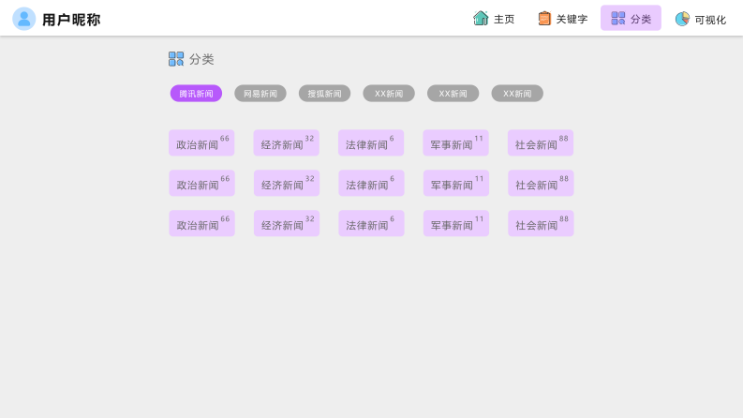

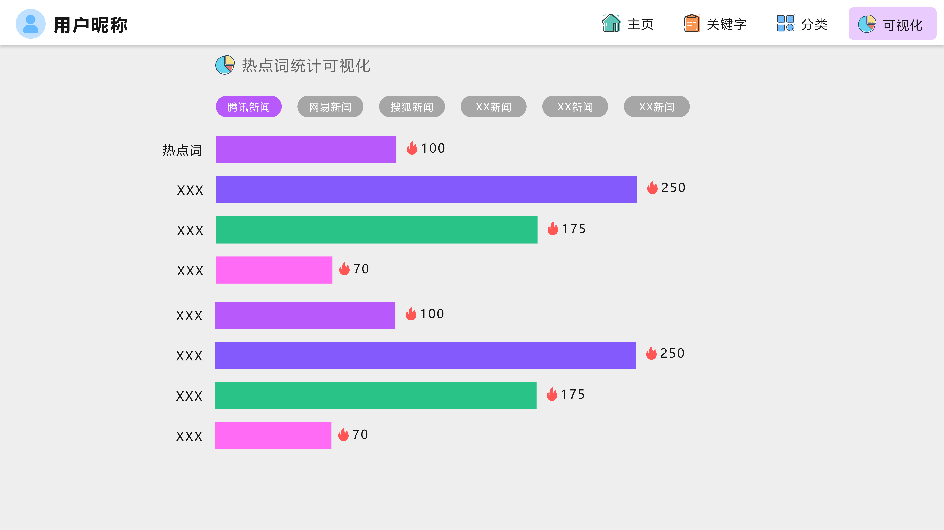

1. **用户管理页面**

**管理员用户管理页面 普通用户个人管理页面(查看个人昵称、密码，修改个人昵称、密码及删除）**

